

**МИНОБРНАУКИ РОССИИ**

**федеральное государственное бюджетное образовательное учреждение высшего образования**

**«Московский государственный технологический университет «СТАНКИН» (ФГБОУ ВО «МГТУ «СТАНКИН»)**

|  |  |  |
| --- | --- | --- |
| **Институт информационных технологий** |  | **Кафедра информационных систем** |
| **09.03.02 «Информационные системы и технологии»**  **Отчет по лабораторной работе №3** по дисциплине «Основы цифровых систем управления» Тема: **«Макеты и редактирование макетов. Макет печатной формы. Периодические регистры сведений. Перечисления. Ввод на основании**» | | |
| Выполнил | |  |
| Студент группы ИДБ-22-06 | | Мустафаева П.М. |
|  |  |  |
| Проверил |  |  |
| Ст. преподаватель |  | Тихомирова В.Д. |
|  |  |  |
|  |  |  |

**ВВЕДЕНИЕ**

В данной лабораторной работе необходимо разработать конфигурация для создания информационной базы магазина «Художник» на платформе 1С: Предприятие 8.3. Основной целью данной лабораторной работы является создание автоматизированной системы для магазина "Художник", которая позволит упорядочить и оптимизировать процессы управления товарными запасами, сотрудниками, продажами и закупками.

В процессе разработки конфигурации особое внимание следует уделить работе с регистрами сведений, поскольку они обеспечивают актуальность данных о товарах в магазине. Также необходимо проработать структуру макетов печатных форм.

Разработанная система для магазина "Художник" должна обеспечивать учет товаров, управление сотрудниками, автоматизацию процессов продаж и закупок, а также контроль остатков на складе. Она должна предоставлять возможность классификации данных, формирования печатных документов и создания отчетов. Система ориентирована на упрощение работы сотрудников и оптимизацию внутренних процессов магазина.

**РАЗДЕЛ 1. ОБЩЕЕ ОПИСАНИЕ КОНФИГУРАЦИИ**

Основной задачей проекта является разработка конфигурации для магазина "Художник" в системе 1С:Предприятие.

Конфигурация магазина "Художник" включает следующие подсистемы:

* Товары и запасы;
* Закупки и поставщики;
* Учет продаж;
* Персонал.

В структуру конфигурации "Художник" входят следующие объекты:

* Справочники:
  + Товары;
  + Категория товара;
  + Склады;
  + Сотрудники;
  + Должности;
  + График работы;
  + Поставщики;
  + Заказы поставщикам;
  + Условия оплаты и доставки;
  + Клиент;
  + Продажи;
  + Скидки и акции.
* Документы:
  + Поступление товаров;
  + Оказание услуги;
  + Оценка работы;
  + Успешные сотрудники.
* Регистры накопления:
  + Остатки товаров.
* Отчеты:
  + Материалы.
* Регистры сведений:
  + Цены.
* Перечисления:
  + Виды товаров;
  + Оценка работы.
* Общие модули:
  + Работа с документами;
  + Работа со справочниками.

**РАЗДЕЛ 2. ОБЪЕКТЫ КОНФИГУРАЦИИ**

На рисунке 2.1 представлена форма документа, на которой отображается итоговая сумма по всем покупкам товаров.

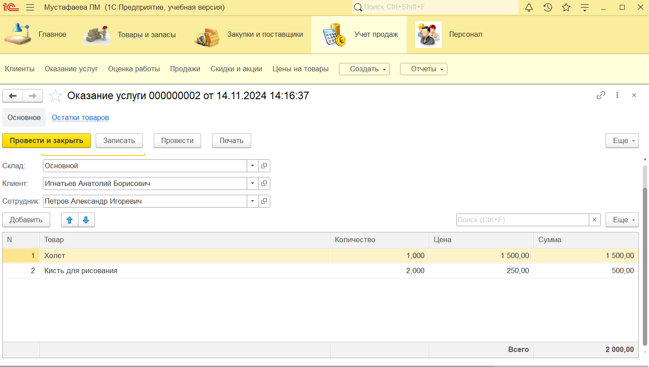

Рис. 2.1. Форма документа «Оказание услуги»

На рисунке 2.2 представлена таблица, которая формируется при нажатии на кнопку «Печать» в документе «Оказание услуги». В таблице содержится информация о купленных товарах, количестве, цене и сумме за товары. Также автоматически формируется итоговая сумма за все товары.

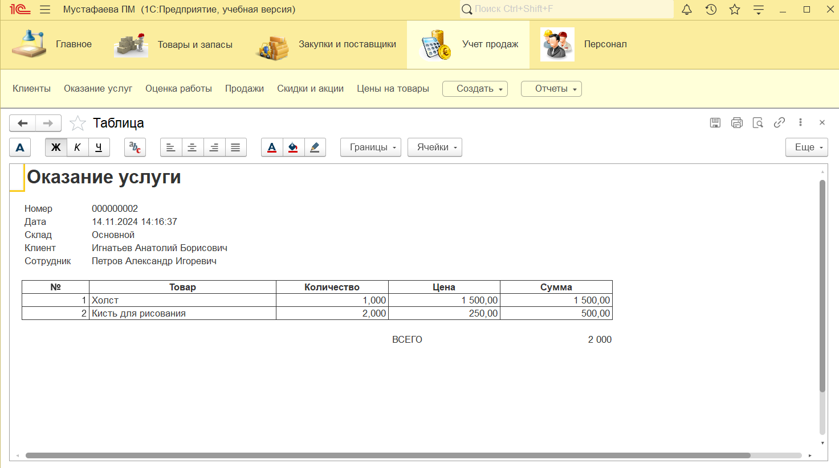

Рис. 2.2. Печатная форма документа «Оказание услуги»

Регистр сведений "Цены на товары" предназначен для хранения актуальной информации о стоимости товаров, представленных в магазине. Он обеспечивает удобное управление ценами и автоматизацию процессов, связанных с их использованием. При заполнении документа "Оказание услуги" данные из регистра автоматически подставляются в соответствующие поля, что исключает необходимость ручного ввода цен (рис. 2.3).

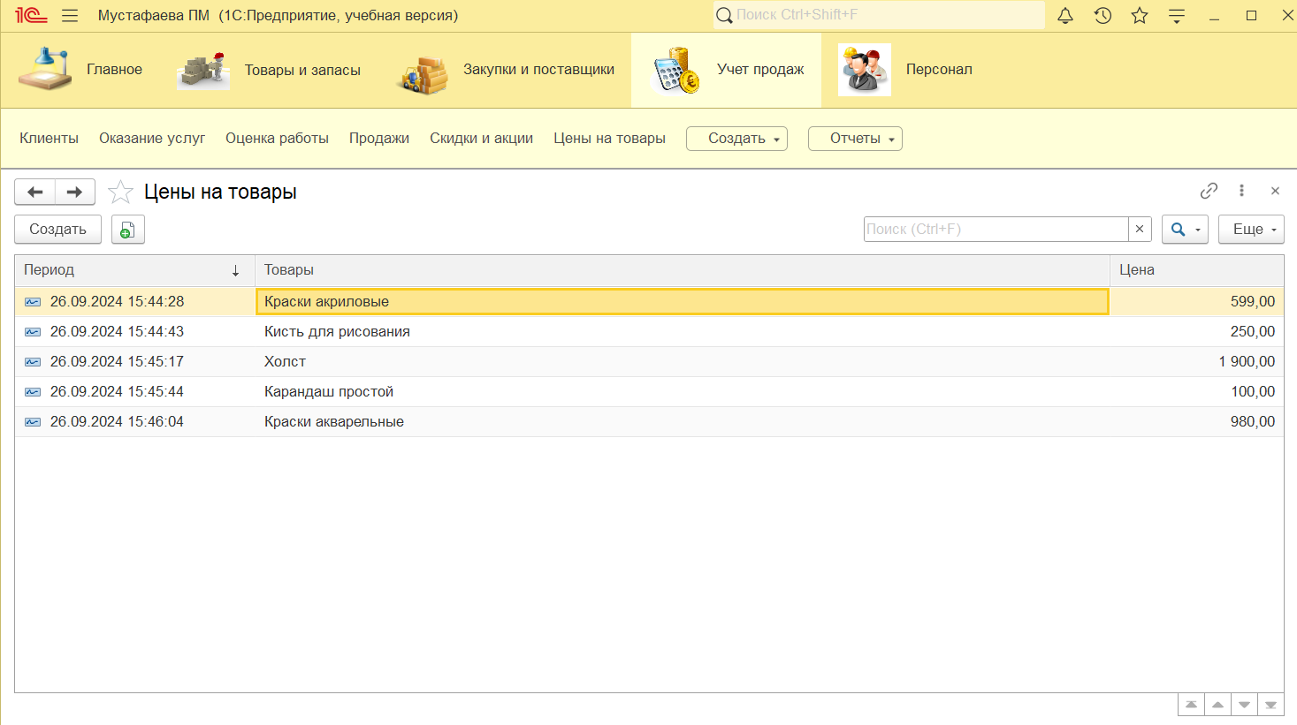

Рис. 2.3. Периодический регистр сведений «Цена на товары»

На рисунке 2.4 представлено добавление для каждого элемента справочника «Список товаров» соответствующее значение реквизита «Вид товара».

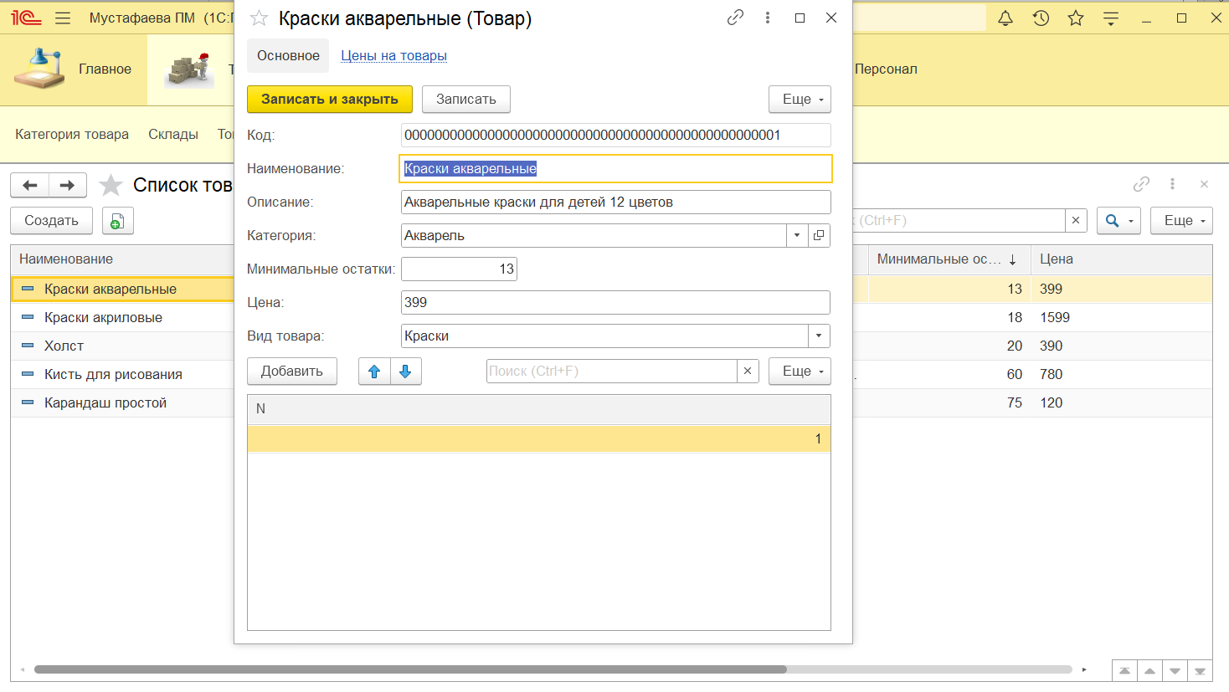

Рис. 2.4. Добавление вида товара в справочник «Список товаров»

Выполнение команды «Остатки товаров» для перехода к записям регистра, в который включаются только строки, содержащие кисти (рис. 2.5).

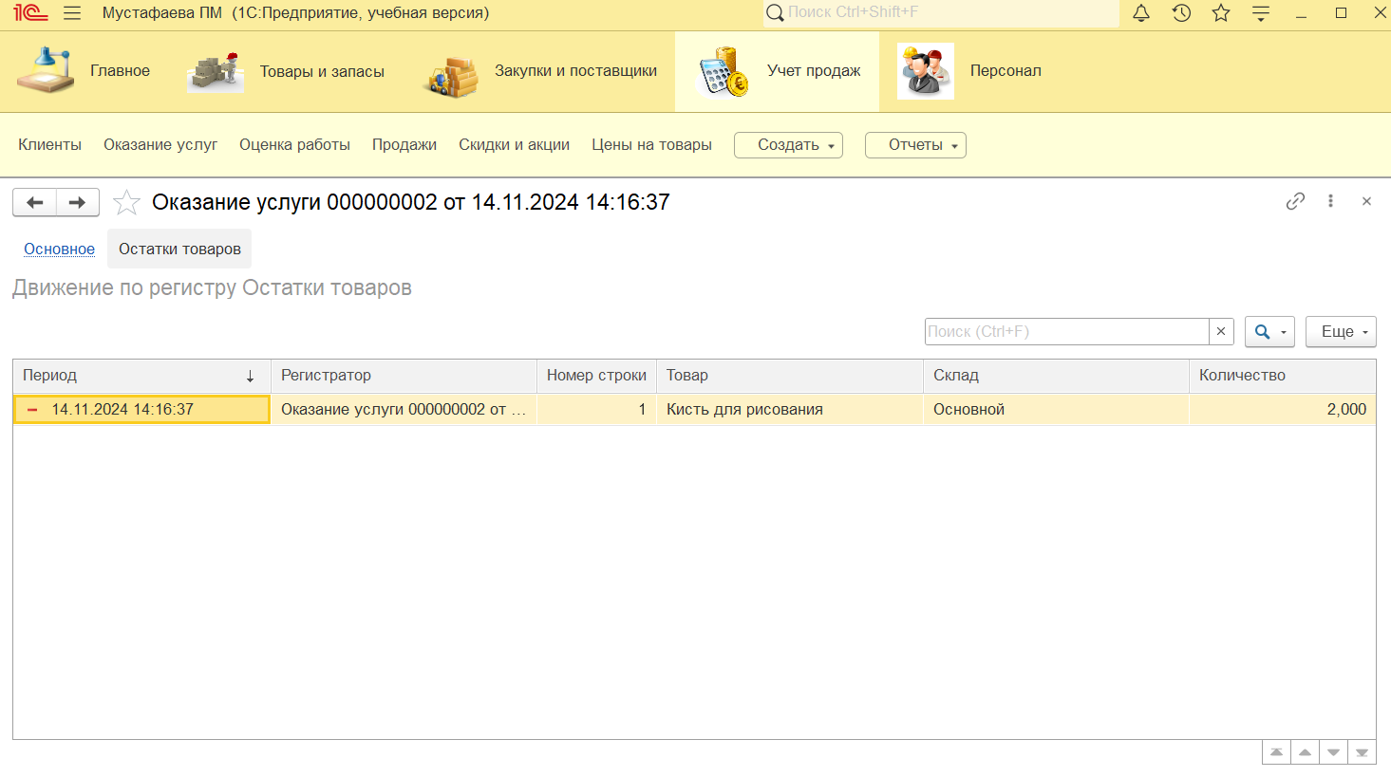

Рис. 2.5. Регистр «Остатки товаров»

Создано перечисление «Оценка работы» с реквизитами «Удовлетворительно» и «Неудовлетворительно». А также документ «Оценка работы», который содержит информацию об оценке работы сотрудников (рис. 2.6).

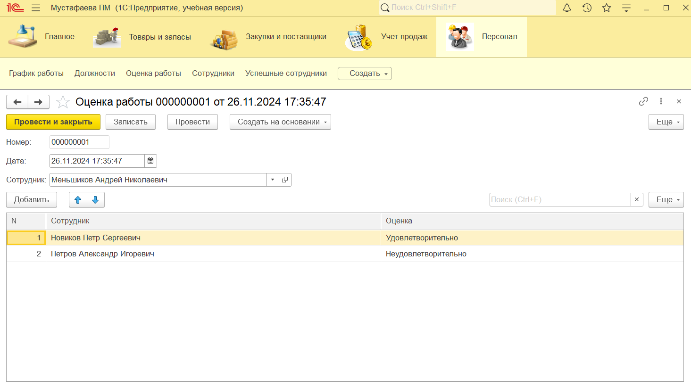

Рис. 2.6. Документ «Оценка работы»

Документ «Успешные сотрудники» содержит информацию только о тех сотрудниках, у которых оценка работы – удовлетворительная (рис. 2.7). Данный документ создан на основании документа «Оценка работы».

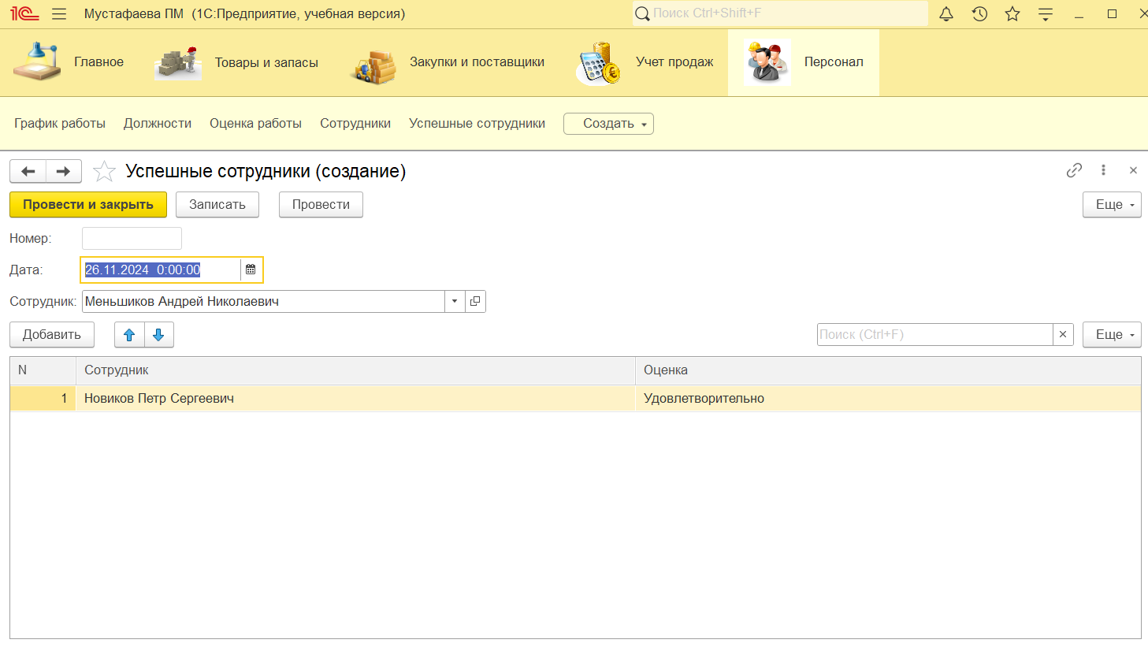

Рис. 2.7. Документ «Успешные сотрудники»

**ЗАКЛЮЧЕНИЕ**

В ходе лабораторной работы были изучены и реализованы механизмы автоматизации учета и обработки данных в системе "1С: Предприятие".

Разработанная информационная система для магазина "Художник" будет выполнять функции по учету товаров, управлению сотрудниками, автоматизации процессов продаж и закупок, а также контролю остатков на складе. Благодаря использованию регистров сведений система обеспечит актуальность данных о товарах, что повысит точность учета и скорость выполнения операций. Проработка структуры макетов печатных форм позволит создавать удобные и информативные документы, такие как чеки, накладные и отчеты. Внедрение такой системы упорядочит внутренние процессы магазина, упростит работу сотрудников и повысит общую эффективность управления торговыми операциями.